*2021 m. 42 savaitę didmeninėje prekyboje vidutinės degalų kainos didėjo. Didmeninė dyzelino kaina analizuojamu laikotarpiu padidėjo 0,9 proc., benzino A-95 – 1,4 proc., dyzelino žemės ūkiui – 1,8 proc., krosnių kuro – 2,7 proc., o automobilių dujų – 0,4 proc. Palyginti su 2020 m. atitinkamu laikotarpiu didmeninė dyzelino kaina padidėjo 52,5 proc., dyzelino žemės ūkiui – 96,2 proc., automobilių dujų – 49,7 proc., benzino A-95 – 35,1 proc., o krosnių kuro – 100,0 proc.*

*Mažmeninėje prekyboje 2021 m. 42 savaitę vidutinės degalų kainos didėjo. Mažmeninė dyzelino žemės ūkiui kaina analizuojamu laikotarpiu padidėjo 3,6 proc., dyzelino – 0,9 proc., automobilių dujų – 0,8 proc., o benzino A-95 – 1,8 proc. Palyginti su 2020 m. atitinkamu laikotarpiu mažmeninė dyzelino kaina padidėjo 38,9 proc., dyzelino žemės ūkiui – 82,8 proc., benzino A-95 – 30,3 proc., o automobilių dujų – 40,3 proc.*

*Didžiuosiuose Lietuvos miestuose (Vilniuje, Kaune, Klaipėdoje, Šiauliuose, Panevėžyje, Alytuje ir Marijampolėje) analizuojamu laikotarpiu vidutinės mažmeninės degalų kainos didėjo.*

*Savaitės pradžioje Niujorko biržoje šviesiosios naftos kaina buvo apie 82,37 USD už barelį, o pabaigoje ji kainavo apie 83,87 USD už barelį. 2021 m. 42 savaitę šviesiosios naftos kaina šioje biržoje padidėjo 1,8 proc.*

***Vidutinės degalų kainos Lietuvos rinkoje 2021 m. 42 savaitę***

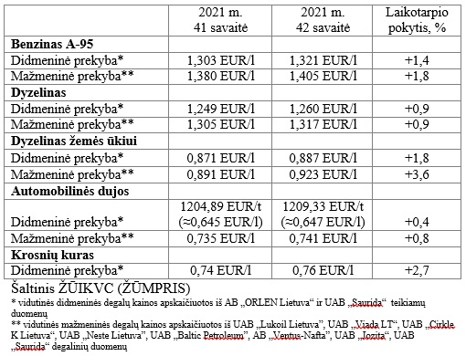

***Vidutinės mažmeninės degalų kainos didžiuosiuose Lietuvos miestuose 2021 m. 42 savaitę***

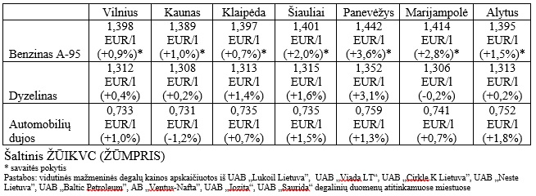

*Šaltinis – ŽŪIKVC (LŽŪMPRIS)*

*Naudojant ŽŪIKVC (LŽŪMPRIS) duomenis, būtina nurodyti šaltinį*